实验5 S3C2440外部中断与软中断编程
班级 B10511 姓名 朱小虎 学号 05 日期 2012-11-11 成绩评定

1．实验目的
（1）实验过程中能够熟练阅读电路图与DataSheet；
（2）掌握中断控制器相关寄存器的功能、软中断的概念；
（3）编写外部中断、软中断程序。

2．实验环境
普通PC机，Windows系统下安装ADS1.2集成开发环境，ARM实验设备，串口线，USB线，网线。

3．实验原理
LED灯与4按键键盘硬件电路如下：
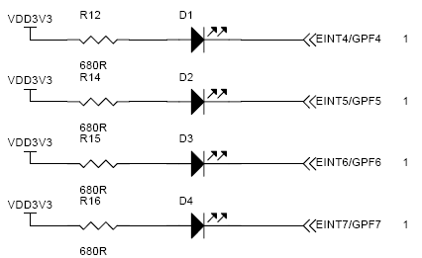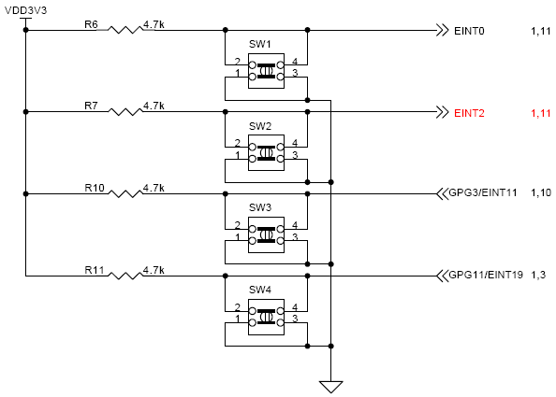
每个按键均连接在外部中断引脚上，设置外部中断为低电平触发中断，可以采用中断方法检测按键的按下情况，在中断处理函数中进行中断处理。LED灯连接的引脚设置为输出，当引脚输出低电平时，相应LED发光；输出低电平时，相应LED灭。
ARM处理器提供了软中断调用指令（SWI），在内存中SWI指令低24位为软中断号，高8位为操作码，软中断调用时，向软中断处理函数中传递的信息：（1）软中断号；（2）可以通过r0-r3传递4个参数给软中断处理函数，软中断处理函数返回值放在r0中。

4．实验步骤与内容
4.1 编写外部中断程序控制LED灯亮灭
编程实现采用中断方式检测按键是否按下的程序，根据按键按下的情况控制LED灯的亮灭，控制逻辑关系自定（如按下SW1，控制D1）。
需要实现中断初始化，LED灯引脚初始化，EINT0、EINT2、EINT8_23中断处理函数。

main.c文件 | //EINT0中断处理函数  void __irq eint0_isr(void)  {  Uart_Printf("\n%s\n", "SW1按下");  rSRCPND |= (1<<0);  rINTPND |= (1<<0);  rGPFDAT |= 0xFF;  rGPFDAT &=~(1<<4);  }  //EINT2中断处理函数  void __irq eint2_isr(void)  {  Uart_Printf("\n%s\n", "SW2按下");  rGPFDAT |= 0xFF;  rGPFDAT &=~(8<<4);  delay();  rGPFDAT |= 0xFF;  rGPFDAT &=~(4<<4);  delay();  rGPFDAT |= 0xFF;  rGPFDAT &=~(2<<4);  delay();  rGPFDAT |= 0xFF;  rGPFDAT &=~(1<<4);  delay();  rSRCPND |= (1<<2);  rINTPND |= (1<<2);  }  void delay(void)  {  int i;  for(i=0; i<20000000; i++);  }
#include "2440addr.h"
#include "2440lib.h"
//中断初始化代码
void isr_init()
{
//引脚功能初始化
rGPFCON &= ~((3<<4) | (3<<0));
rGPFCON |= ((2<<4) | (2<<0));
rGPFUP |= ((1<<2) | (1<<0));
rGPGCON &= ~((3<<22) | (3<<6));
rGPGCON |= ((2<<22) | (2<<6));
rGPGUP |= ((1<<11) | (1<<3));
//选择触发信号电平（低电平触发中断）
rEXTINT0 &= ~((7<<8) | (7<<0));
rEXTINT1 &= ~(7<<12);
rEXTINT2 &= ~(7<<12);
//选择信号滤波
rEXTINT1 |= (1<<15);
rEXTINT2 |= (1<<15);
rEINTFLT2 &= ~((1<<31) | (0x7f<<24));
rEINTFLT2 |= ((0<<31) | (0x4<<24));
//清除中断相关寄存器
rEINTPEND |= ((1<<19) | (1<<11));
rSRCPND |= ((1<<5) | (1<<2) | (1<<0));
rINTPND |= ((1<<5) | (1<<2) | (1<<0));
//选择中断屏蔽
rEINTMASK &= ~((1<<19) | (1<<11));
rINTMSK &= ~((1<<5) | (1<<2) | (1<<0));
//安装中断处理函数
pISR_EINT0 = (unsigned int)eint0_isr;
pISR_EINT2 = (unsigned int)eint2_isr;
pISR_EINT8_23 = (unsigned int)eint8_23_isr;}
//LED灯相关引脚初始化
void Led_Init(void)
{
rGPFCON &= ~( (3<<8)|(3<<10)|(3<<12)|(3<<14));
rGPFCON |= ( (1<<8)|(1<<10)|(1<<12)|(1<<14));
rGPFUP &= 0x0F;
rGPFDAT |= 0xFF; // 初始灯全灭
}

//EINT8_23中断处理函数  void __irq eint8_23_isr(void)  {  if( 0 != (rEINTPEND & (1<<19)) )  {  Uart_Printf("\n%s\n", "SW4按下");  rEINTPEND |= (1<<19);  rGPFDAT |= 0xFF;  rGPFDAT &=~(1<<4);  delay();  rGPFDAT |= 0xFF;  rGPFDAT &=~(2<<4);  delay();  rGPFDAT |= 0xFF;  rGPFDAT &=~(4<<4);  delay();  rGPFDAT |= 0xFF;  rGPFDAT &=~(8<<4);  delay();  }  else if( 0 != (rEINTPEND & (1<<11)) )  {  Uart_Printf("\n%s\n", "SW3按下");  rEINTPEND |= (1<<11);  rGPFDAT |= 0xFF;  rGPFDAT &=~(4<<4);  }  rSRCPND |= (1<<5);  rINTPND |= (1<<5);  } | //2440init.s指令B Main的跳转到C函数的位置  void Main(void)  {  //初始化串口0以方便调试  Uart0_Init_all();  //调用LED初始化程序  Led_Init();  //调用中断初始化程序  isr_init();  while(1)  {  Uart_Getch();  }  }
程序说明：
delay函数用在流水灯时让灯亮一段时间再灭。

4.2 编写软中断程序控制LED灯亮灭
编写软中断程序实现96号软中断调用控制D1，97号软中断调用控制D2，98号软中断调用控制D3，99号软中断调用控制D4。
软中断处理函数为handle_swi，采用汇编语言编写，卸载swifunc.s文件中；取出软中断号，根据软中断号分别跳到相应C函数中执行；软中断调用传递1个参数，为1时相应LED灯亮，为0时灭，实现在main.c文件中。

swifunc.s文件 | main.c文件
EXPORT handle_swi ; handle_swi为软中断处理函数  IMPORT swi96_func ;main.c中的函数  IMPORT swi97_func ;main.c中的函数  IMPORT swi98_func ;main.c中的函数  IMPORT swi99_func ;main.c中的函数  AREA my_swi,CODE,READONLY  handle_swi  ;保存现场  stmfd sp!, {r0-r3, r4, r12, lr}  ;取出软中断号  ldr r4, [lr, #-4]  bic r4, r4, #0xff000000  ;根据软中断号处理，96则跳转到swi96_func函数，97则跳转到swi97_func函数，98则跳转到swi98_func函数，99则跳转到swi99_func函数  ;处理97号软中断，无返回值  cmp r4, #97  bleq swi97_func  beq finish_1  ;处理98号软中断，无返回值  cmp r4, #98  bleq swi98_func  beq finish_1  ;处理99号软中断，有返回值  cmp r4, #99  bleq swi99_func  add sp, sp, #4  ldmfd sp!, {r1-r3, r4, r12}  beq finish_2  ;恢复现场  finish_1  ldmfd sp!, {r0-r3, r4, r12}  finish_2  ;软中断返回  ldmfd sp!, {pc}^  END | #include "2440addr.h"  #include "2440lib.h"  // handle_swi为软中断处理函数  extern void handle_swi(void);  //软中断初始化函数，设定软中断处理函数  void swi_init()  {  pISR_SWI = (unsigned int)handle_swi;  }  //软中断调用函数声明  __swi(96) void swi96_int(unsigned int p0);  __swi(97) void swi97_int(unsigned int p0);  __swi(98) void swi98_int(unsigned int p0);  __swi(99) void swi99_int(unsigned int p0);  //96号软中断中根据p0为0点亮D1，为1灭D1  void swi96_func(unsigned int p0)  {  if(p0==0)  {  rGPFDAT |= 0xFF;  rGPFDAT &=~(1<<4);  }  else if(p0==1)  {  rGPFDAT |=(1<<4);  }  }  //97号软中断中根据p0为0点亮D2，为1灭D2  void swi97_func(unsigned int p0)  {  if(p0==0)  {  rGPFDAT |= 0xFF;  rGPFDAT &=~(2<<4);  }  else if(p0==1)  {  rGPFDAT |=(2<<4);  }  }

//98号软中断中根据p0为0点亮D3，为1灭D3  void swi98_func(unsigned int p0)  {  if(p0==0)  {  rGPFDAT |= 0xFF;  rGPFDAT &=~(4<<4);  }  else if(p0==1)  {  rGPFDAT |=(4<<4);  }  }  //99号软中断中根据p0为0点亮D4，为1灭D4  void swi99_func(unsigned int p0)  {  if(p0==0)  {  rGPFDAT |= 0xFF;  rGPFDAT &=~(8<<4);  }  else if(p0==1)  {  rGPFDAT |=(8<<4);  }  }  //LED灯相关引脚初始化  void led_init()  {//与外部中断相同，报告上不用写  } | //粗略延时  void delay(void)  {  int i;  for(i=0; i<10000000; i++);  }  //2440init.s指令B Main的跳转到C函数的位置  void Main(void)  {  //初始化串口0以方便调试  Uart0_Init_all();  //调用LED初始化程序  led_init();  //初始化软中断  swi_init();  Uart_Printf("\n%s\n", "按下任意键，开始软中断");  Uart_Getch();  while(1)  {  swi96_int(1); delay(); swi96_int(0); delay();  swi97_int(1); delay(); swi97_int(0); delay();  swi98_int(1); delay(); swi98_int(0); delay();  swi99_int(1); delay(); swi99_int(0); delay();  }  }

5．实验总结
通过这次实验我了解了外部中断和软中断的中断过程，学会了如何使用中断处理函数。

